 |  |  |  | Приложение "4"
 |  |  |  | к акту лесопатологического обследования
Фотофиксация |  | Унинское |  |  | участковое лесничество
 |  |  |  |  | урочище(лесная дача)
 | квартал | 10 | выдел | 2 | лесопатологический выдел |  |  |  | 1
 |  |  |  |  |  |  |  | Площадь | 2,6
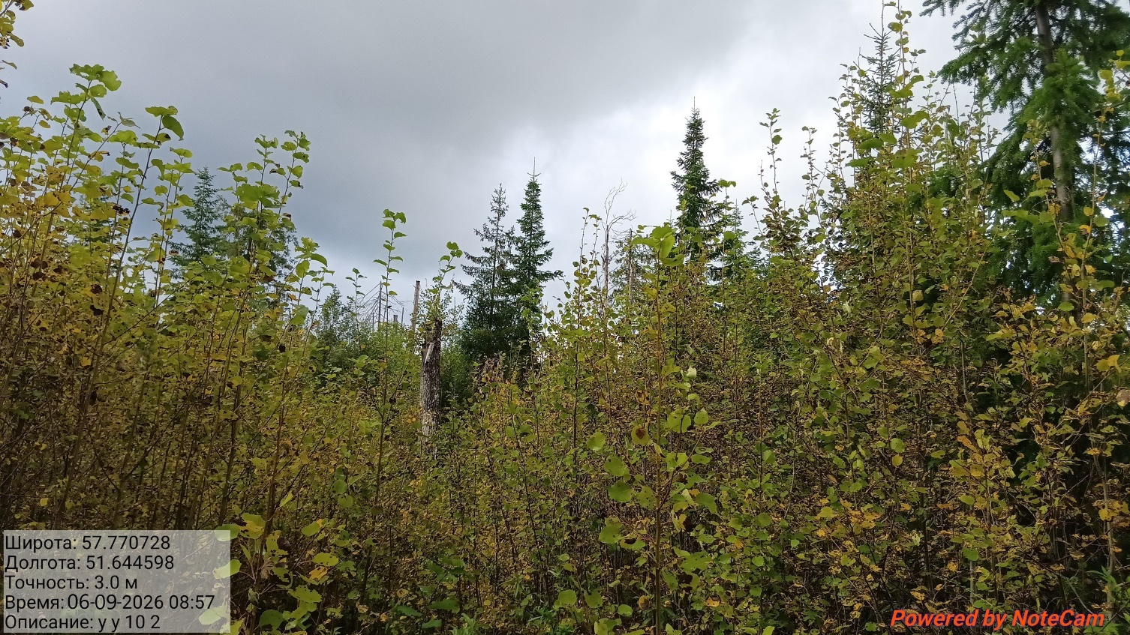

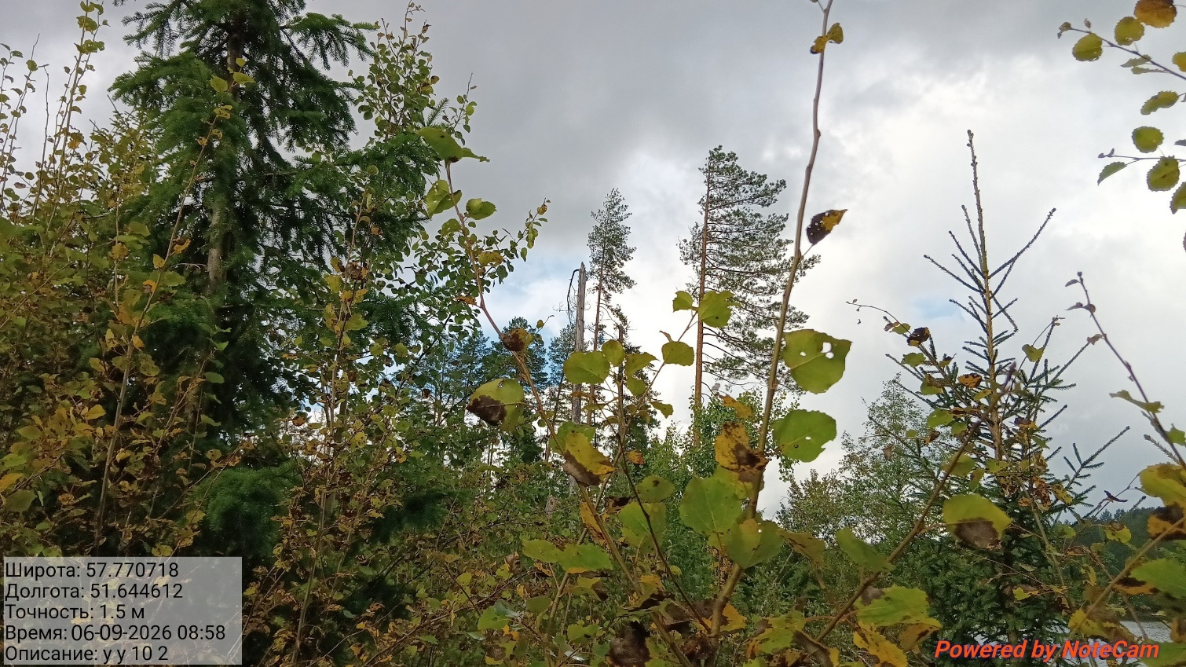
Исполнитель работ по проведению лесопатологического обследования:
Инженер-лесопатолог КОГКУ "Кировлесцентр" Усатов Е.А.
 |  |  |  | Приложение "4"
 |  |  |  | к акту лесопатологического обследования
Фотофиксация |  | Унинское |  |  | участковое лесничество
 |  |  |  |  | урочище(лесная дача)
 | квартал | 10 | выдел | 3 | лесопатологический выдел |  |  |  | 1
 |  |  |  |  |  |  |  | Площадь | 1,5
 |  |  |  |  |  | 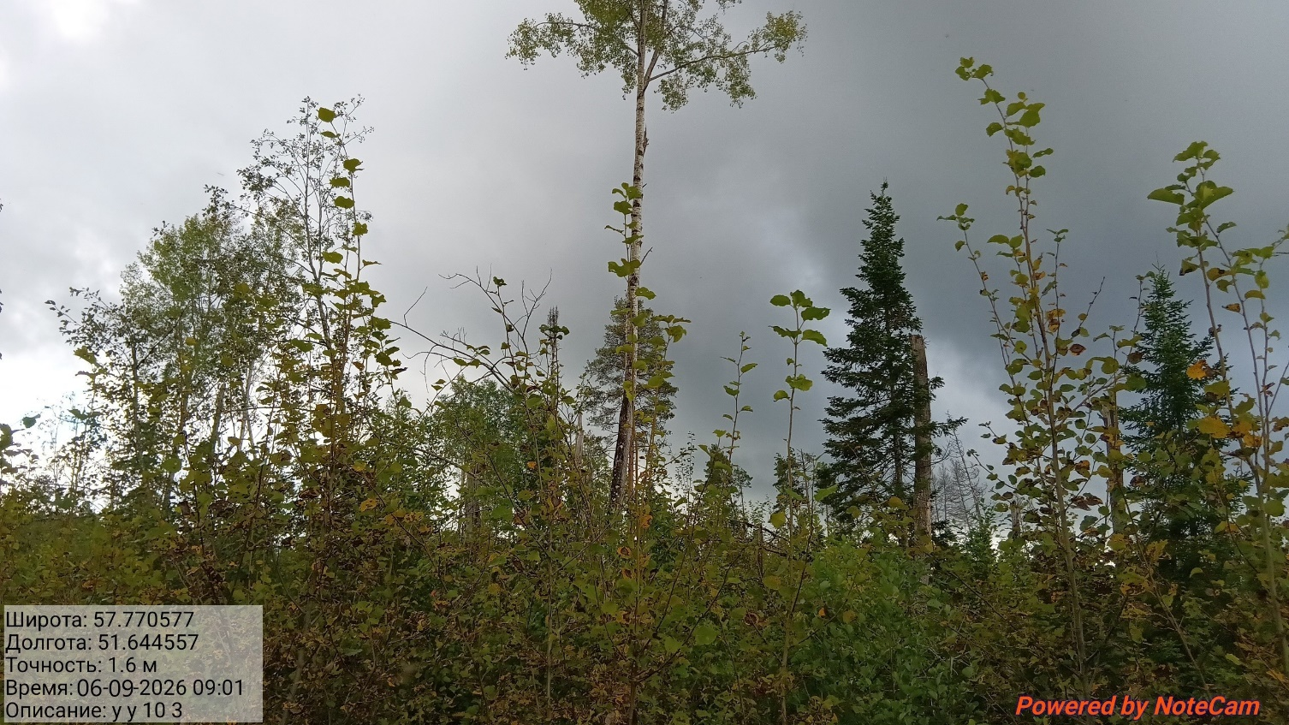
 |  |  |  |  | 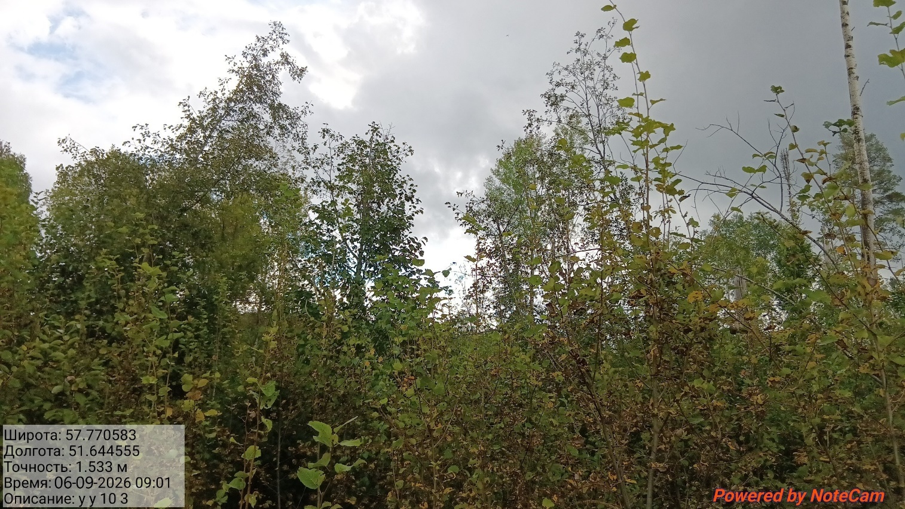
Исполнитель работ по проведению лесопатологического обследования:
Инженер-лесопатолог КОГКУ "Кировлесцентр" Усатов Е.А.
 |  |  |  | Приложение "4"
 |  |  |  | к акту лесопатологического обследования
Фотофиксация |  | Унинское |  |  | участковое лесничество
 |  |  |  |  | урочище(лесная дача)
 | квартал | 10 | выдел | 6 | лесопатологический выдел |  |  |  | 1
 |  |  |  |  |  |  |  | Площадь | 2
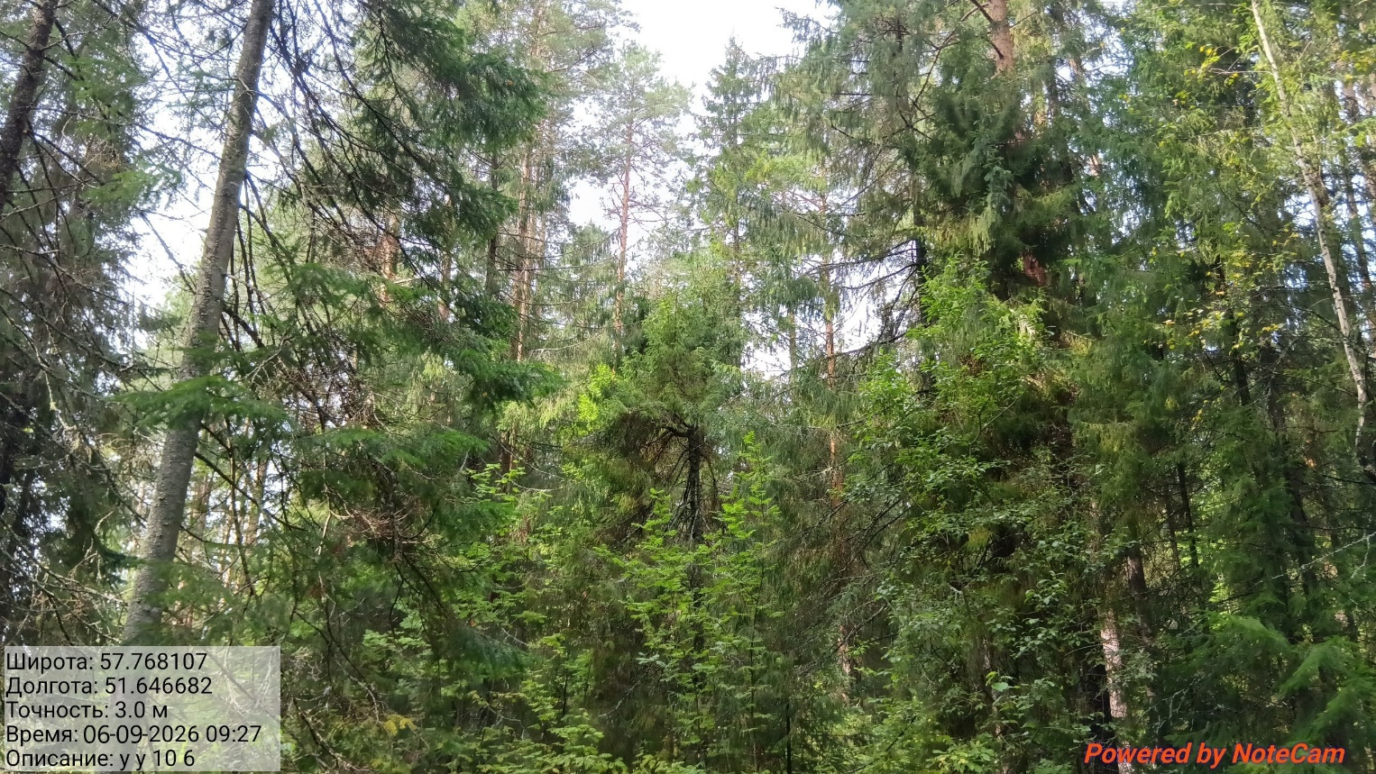
 |  |  |  | 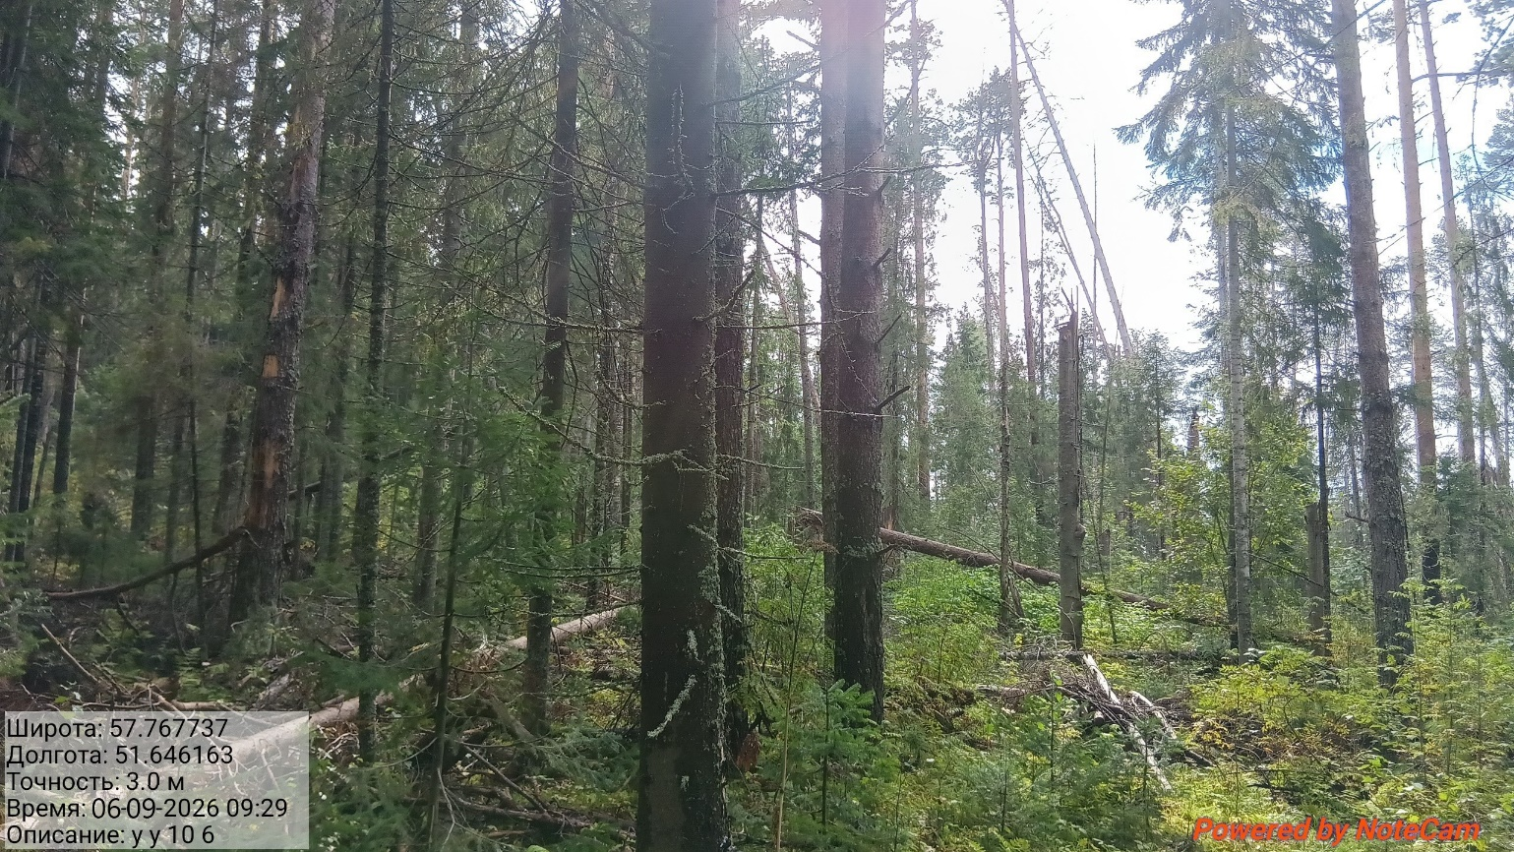
Исполнитель работ по проведению лесопатологического обследования:
Инженер-лесопатолог КОГКУ "Кировлесцентр" Усатов Е.А.
 |  |  |  | Приложение "4"
 |  |  |  | к акту лесопатологического обследования
Фотофиксация |  | Унинское |  |  | участковое лесничество
 |  |  |  |  | урочище(лесная дача)
 | квартал | 10 | выдел | 7 | лесопатологический выдел |  |  |  | 1
 |  |  |  |  |  |  |  | Площадь | 2
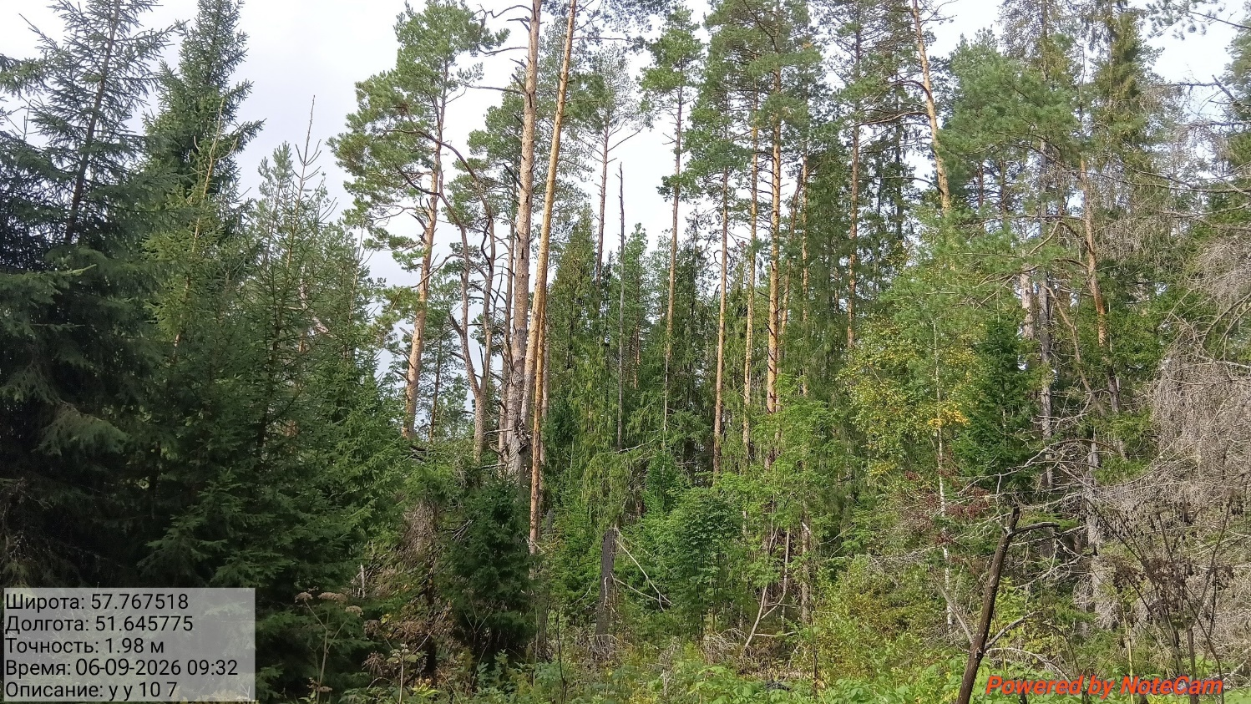
Исполнитель работ по проведению лесопатологического обследования:
Инженер-лесопатолог КОГКУ "Кировлесцентр" Усатов Е.А.
 |  |  |  | Приложение "4"
 |  |  |  | к акту лесопатологического обследования
Фотофиксация |  | Унинское |  |  | участковое лесничество
 |  |  |  |  | урочище(лесная дача)
 | квартал | 10 | выдел | 9 | лесопатологический выдел |  |  |  | 1
 |  |  |  |  |  |  |  | Площадь | 3
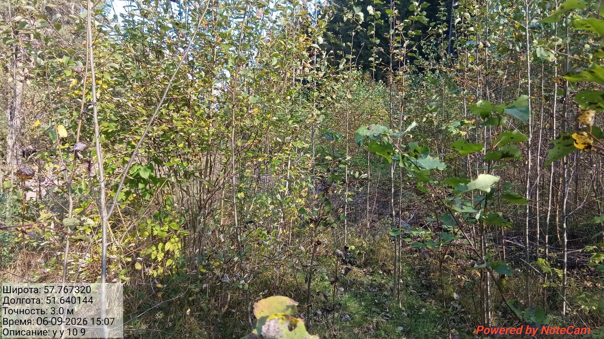
Исполнитель работ по проведению лесопатологического обследования:
Инженер-лесопатолог КОГКУ "Кировлесцентр" Усатов Е.А.
 |  |  |  | Приложение "4"
 |  |  |  | к акту лесопатологического обследования
Фотофиксация |  | Унинское |  |  | участковое лесничество
 |  |  |  |  | урочище(лесная дача)
 | квартал | 10 | выдел | 12 | лесопатологический выдел |  |  |  | 1
 |  |  |  |  |  |  |  | Площадь | 6,5
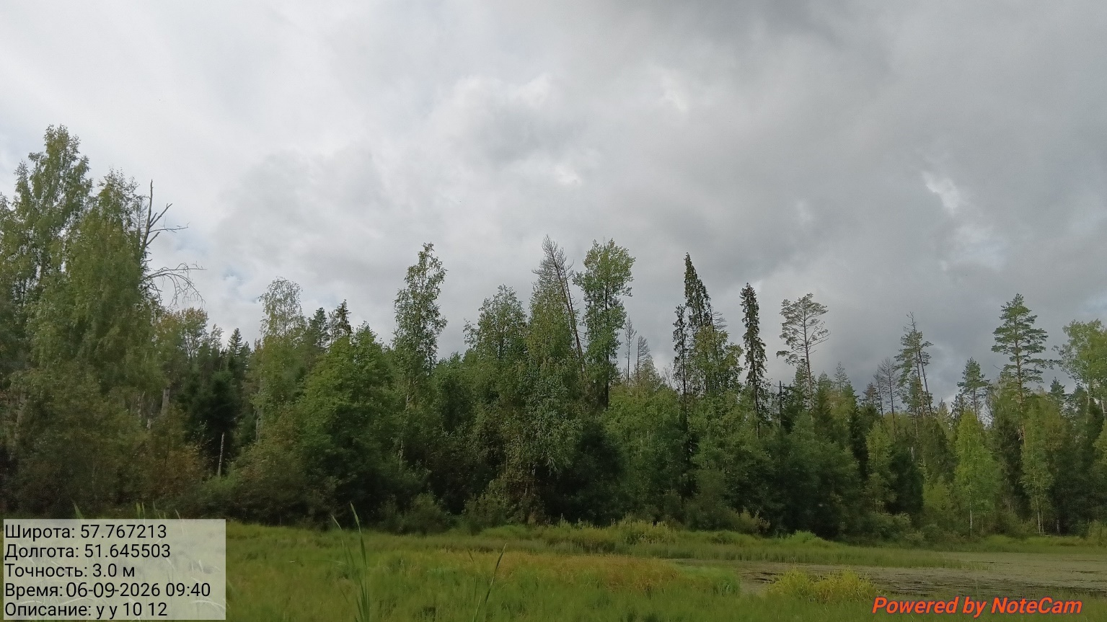

Исполнитель работ по проведению лесопатологического обследования:
Инженер-лесопатолог КОГКУ "Кировлесцентр" Усатов Е.А.
 |  |  |  | Приложение "4"
 |  |  |  | к акту лесопатологического обследования
Фотофиксация |  | Унинское |  |  | участковое лесничество
 |  |  |  |  | урочище(лесная дача)
 | квартал | 10 | выдел | 14 | лесопатологический выдел |  |  |  | 1
 |  |  |  |  |  |  |  | Площадь | 2
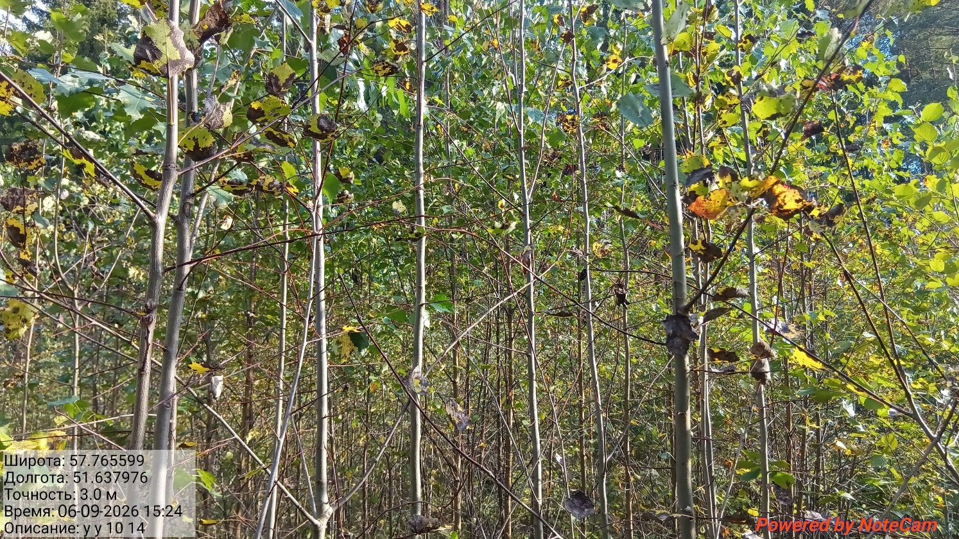

Исполнитель работ по проведению лесопатологического обследования:
Инженер-лесопатолог КОГКУ "Кировлесцентр" Усатов Е.А.

